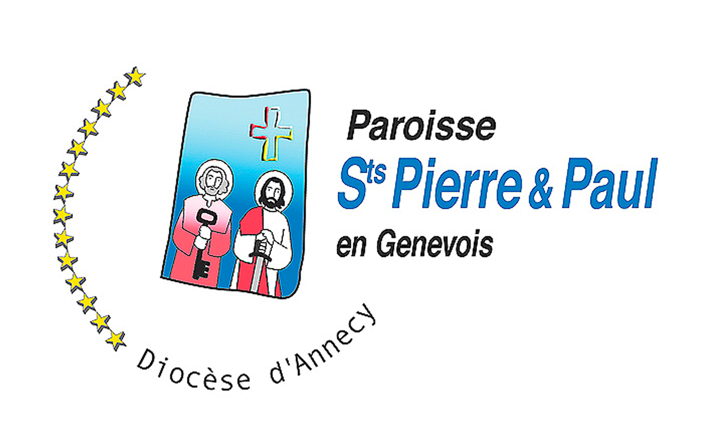

DATE DES CELEBRATIONS ET DIMANCHE ENSEMBLE POUR NOTRE PAROISSE :

14 SEPTEMBRE 2025

12 OCTOBRE 2025

9 NOVEMBRE 2025

23 NOVEMBRE 2025

13 DECEMBRE 2025

24 DECEMBRE2025

11 JANVIER 2026

1ER FEVRIER 2026

1ER MARS 2026

21 MARS – DE 9H A 11H

28 MARS 2026

17 MAI 2026

31 MAI 2026

14 JUIN 2026

21 JUIN 2026

28 JUIN 2026